인스타그램 카드뉴스 22편 (카드 7장 + 본문)
[카드 1/7]
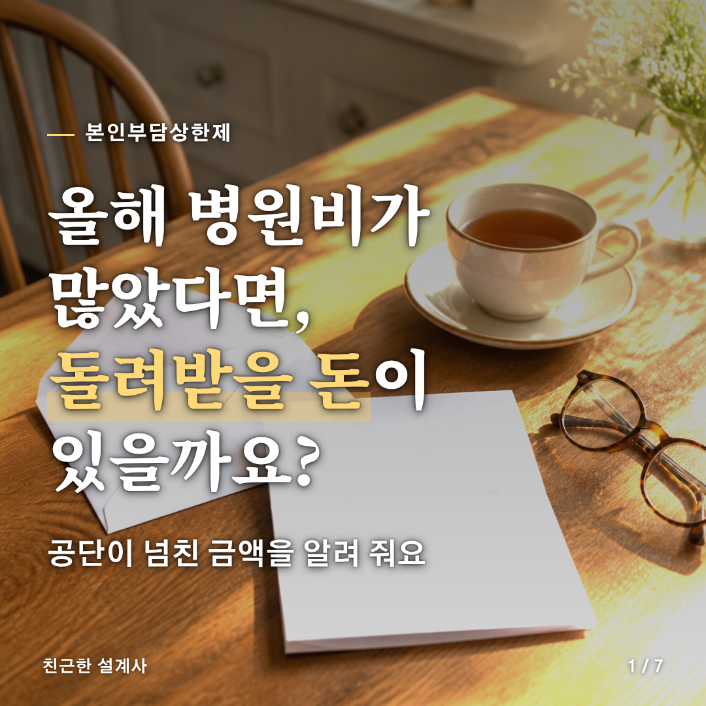
[카드 2/7]
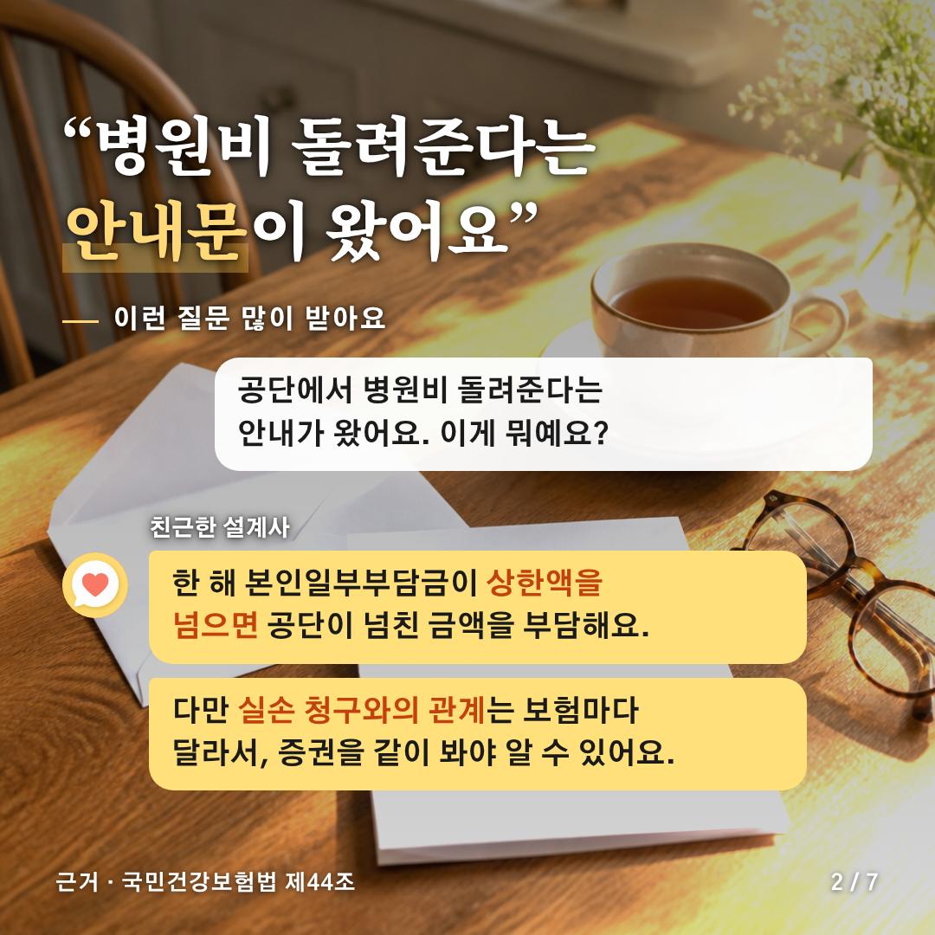
[카드 3/7]
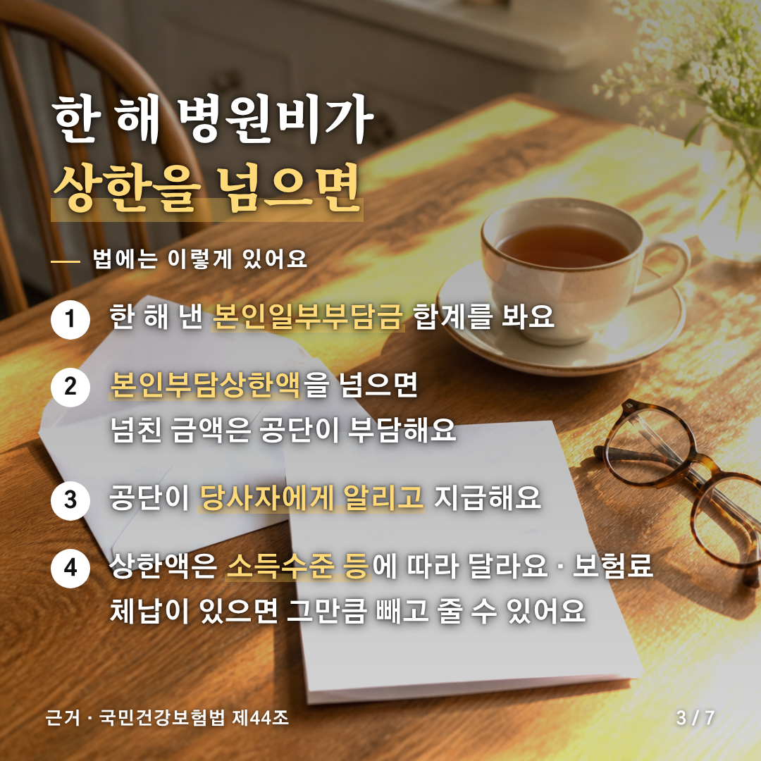
[카드 4/7]
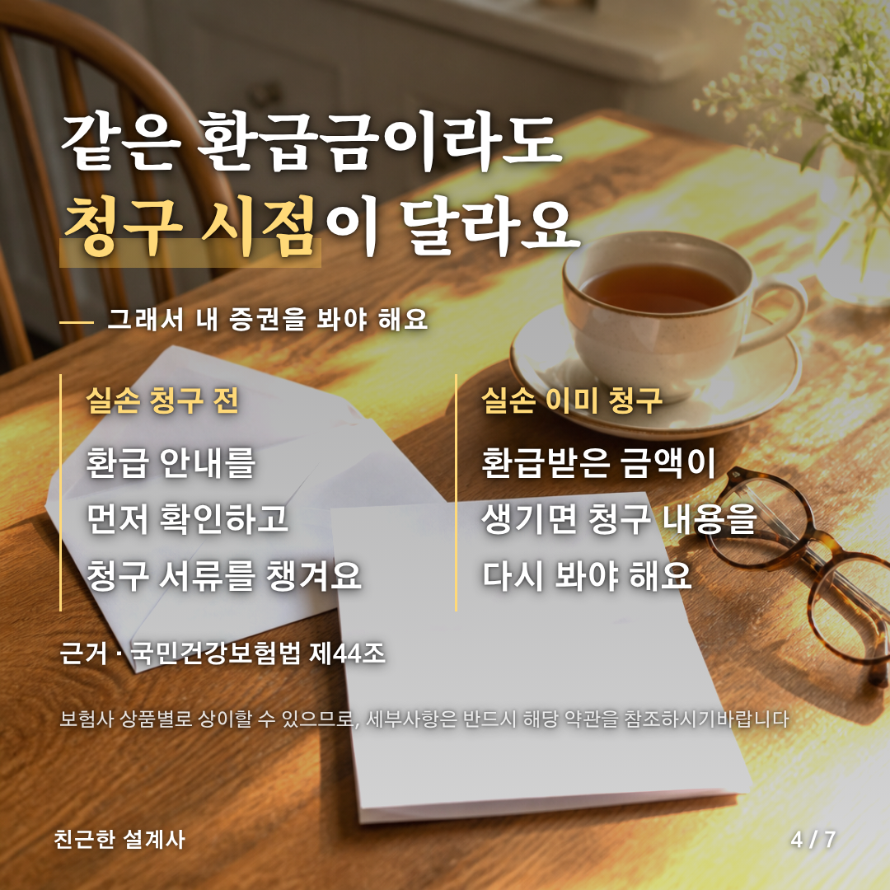
[카드 5/7]
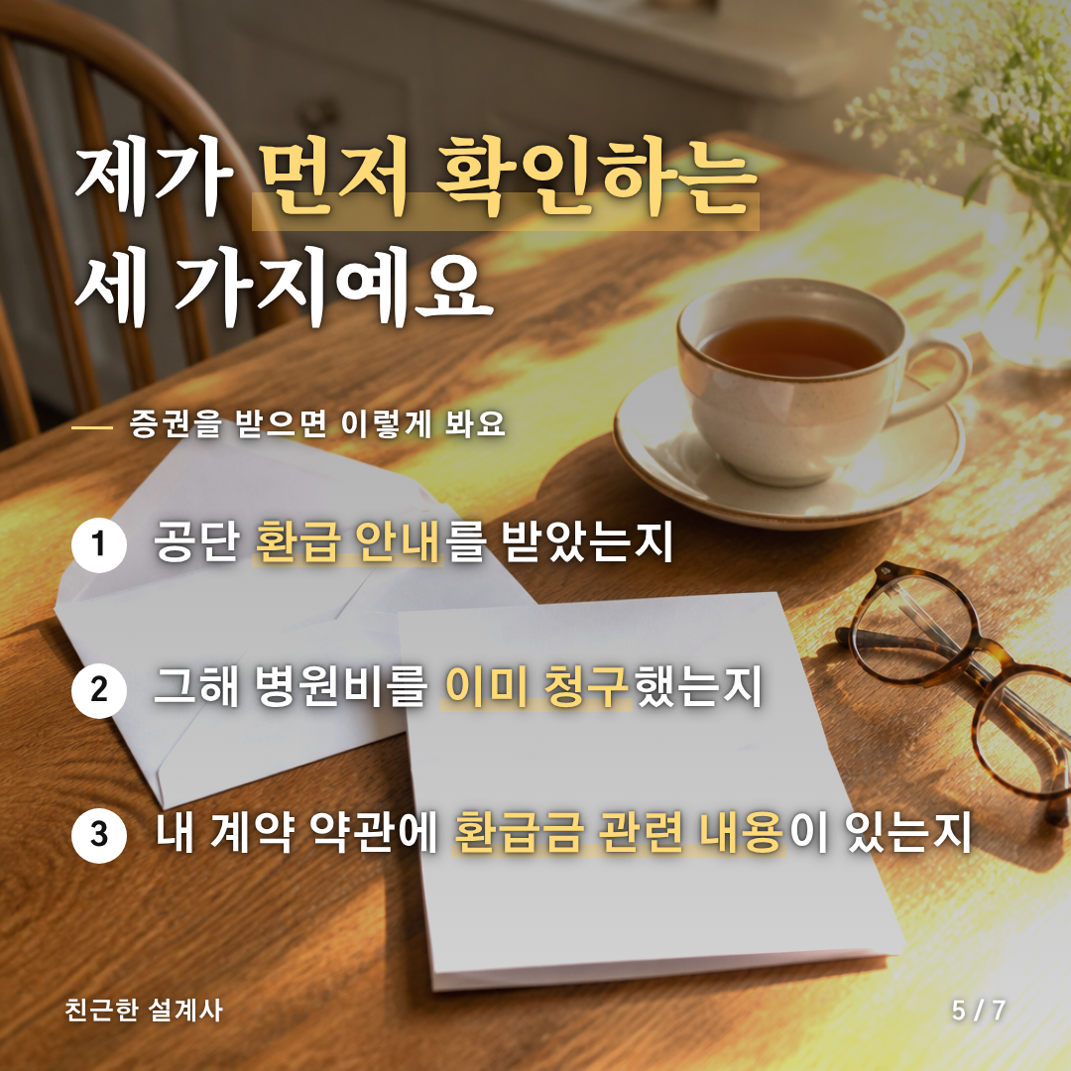
[카드 6/7]
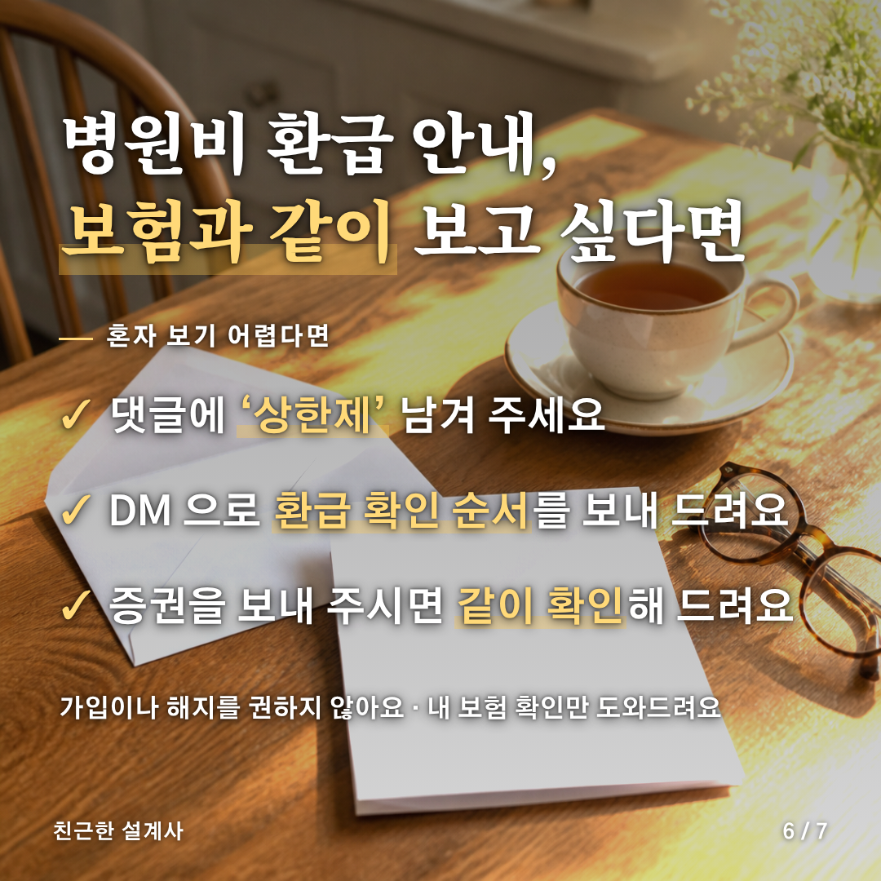
[카드 7/7]


[게시물 본문]
올해 병원비가 많았다면, 돌려받을 돈이 있을까요?

"병원비 돌려준다는 안내문이 왔어요"
이렇게 묻는 분이 많아요.

📌 법에는 이렇게 있어요 (국민건강보험법 제44조)
한 해 동안 낸 본인일부부담금 합계가 본인부담상한액을 넘으면 넘친 금액은 공단이 부담해요.
공단이 당사자에게 알리고 지급해요.
상한액은 소득수준 등에 따라 달라요. 보험료를 체납했다면 그만큼 빼고 지급할 수 있어요.

🔍 그런데 사람마다 달라요
• 실손 청구 전이라면 환급 안내를 먼저 확인하고 청구 서류를 챙겨요
• 이미 청구했다면 환급받은 금액이 생겼을 때 청구 내용을 다시 봐야 해요

🗂 제가 증권을 받으면 먼저 이 세 가지를 봐요
① 공단 환급 안내를 받았는지
② 그해 병원비를 이미 청구했는지
③ 내 계약 약관에 환급금 관련 내용이 있는지

💬 병원비 환급 안내, 보험과 같이 보고 싶다면
댓글에 '상한제' 남겨 주세요.
DM 으로 환급 확인 순서를 보내 드리고, 증권을 보내 주시면 같이 확인해 드려요.
가입이나 해지를 권하지 않아요. 내 보험 확인만 도와드려요.

보험사 상품별로 상이할 수 있으므로, 세부사항은 반드시 해당 약관을 참조하시기 바랍니다.

#본인부담상한제 #병원비 #보험상식
#본인부담상한제 #병원비 #보험상식

[네이버 클립·릴스 영상 설명 (300자 안쪽)]
올해 병원비가 많았다면, 돌려받을 돈이 있을까요?
한 해 본인일부부담금이 상한액을 넘으면 넘친 금액은 공단이 부담해요 (국민건강보험법 제44조).
실손 청구와 어떻게 이어지는지는 보험마다 달라서 증권을 같이 봐야 해요.
궁금하면 댓글에 '상한제' 남겨 주세요. DM 으로 환급 확인 순서를 보내 드려요.
보험사 상품별로 상이할 수 있으므로, 세부사항은 반드시 해당 약관을 참조하시기 바랍니다.
#본인부담상한제 #병원비 #보험상식

